Algoritma & Struktur Data

**Prak 9. Searching**

**Dosen Pengampu**

Dr. Tita Karlita S.Kom, M.Kom



**Disusun Oleh :**

Nama : M. Faza Nur Husain

Nrp : 3121550004

**D3 PJJ AK TEKNIK INFORMATIKA**

**POLITEKNIK ELEKTRONIKA NEGERI SURABAYA**

**TAHUN AKADEMIK 2021/2022**

1. **Binary Search**

Source Code :

*#include* <stdio.h>

*#include* <sys/time.h>

int binarySearch(int arr[], int beg, int end, int val)

{

     int mid;

*if* (end >= beg)

     {

          mid = (beg + end) / 2;

*if* (arr[mid] == val)

          {

*return* mid + 1;

          }

*else* *if* (arr[mid] < val)

          {

*return* binarySearch(arr, mid + 1, end, val);

          }

*else*

          {

*return* binarySearch(arr, beg, mid - 1, val);

          }

     }

*return* -1;

}

int main()

{

     int arr[] = {11, 14, 25, 30, 40, 41, 52, 57, 70};

     int val = 40;

     int n = sizeof(arr) / sizeof(arr[0]);

     int res = binarySearch(arr, 0, n - 1, val);

     printf(" Array = ");

*for* (int i = 0; i < n; i++)

          printf("%d ", arr[i]);

     printf("\n Elemen yang akan dicari adalah - %d", val);

*if* (res == -1)

          printf("\n Elemen tidak ada dalam array");

*else*

          printf("\n Elemen berada pada urutan ke %d pada array", res);

     struct timeval stop, start;

     gettimeofday(&start, NULL);

     gettimeofday(&stop, NULL);

     printf("\ntook %lu us\n", (stop.tv_sec - start.tv_sec) * 1000000 + stop.tv_usec - start.tv_usec);

*return* 0;

*return* 0;

}

Output Code :

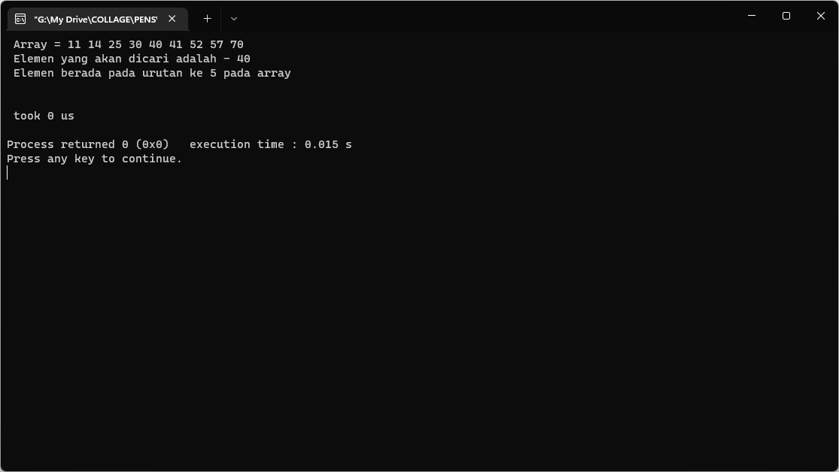

1. **Sequential search**

Source Code :

*#include* <stdio.h>

*#include* <sys/time.h>

int main()

{

     int cari, alamat;

     int flag = 0;

     int i = 0;

     int data[] = {1, 2, 3, 4, 5, 6, 7, 8, 9, 10, 11, 12, 13, 14, 15, 16, 17, 18, 19, 20, 21, 22, 23, 24, 25, 26}; *// kumpulan data*

     int length = sizeof(data) / sizeof(data[0]);

     printf("\n");

     printf("data = ");

*for* (int i = 0; i < length; i++)

          printf("%d ", data[i]);

     printf("\n");

     printf("masukan angka yang ingin dicari : ");

     scanf("%i", &cari);

*for* (i; i <= 25; i++)

     {

*if* (data[i] == cari) *// membandingkan data[i] dengan data yang dicari*

          {

               flag = 1;   *// flag menjadi satu jika data yang di cari ada yang sama*

               alamat = i; *// menyimpan alamat*

          }

     } *// end for*

     printf("\n\n------------------------------------------ \n\n");

*if* (flag == 1) *// jika data yang dicari ditemukan, ditandai dengan flag == 1*

     {

          printf("data %d ditemuka dengan alamat : %d  \n\n", cari, alamat);

     }

*else* *// jika flag masih 0 / data tidak ditemukan*

     {

          printf("data %d tidak ditemuka  \n\n", cari);

     }

     struct timeval stop, start;

     gettimeofday(&start, NULL);

     gettimeofday(&stop, NULL);

     printf("\n took %lu us\n", (stop.tv_sec - start.tv_sec) * 1000000 + stop.tv_usec - start.tv_usec);

*return* 0;

}

Output Source Code :

